乡村全科助理医师全科医疗全科基础知识大纲解读
编者按：2016年是乡村全科执业助理医师资格考试举行的第一年，对于报考乡村全科助理医师考试的考生来说，基础差、底子薄、多年未参加考试等现实状况已成为阻挡考试的最大障碍。医学教育网专业的辅导团队经过对乡村助理医师考试大纲的认真分析、研究，总结了乡村全科助理医师考试全科医疗全科基础知识的复习方法如下，请广大考生参考！
各位乡村医师：
大家好！ 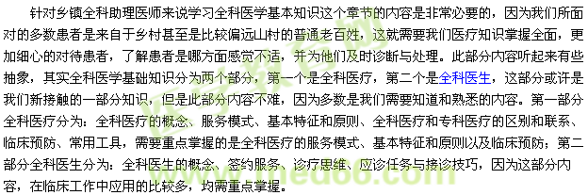
但是全科医疗要求的这几点内容相对容易得分，因为基本上都是概念的问题，例如：全科医生一般是以门诊形式处理常见病、多发病及一般急症的多面手；社区全科医生工作的另一个特点是上门服务，全科医生常以家访的形式上门处理家庭的病人，根据病人的各自不同的情况建立各自的家庭病床和各自的医疗档案，全科医生应具备的素质及知识结构，综合性的知识，高尚的素质，丰富的生活经验，卓越的管理才能，执着的科学精神，这么说起来大家有没有为自己而自豪呢，大家都是“多面手”啊，至于其它的概念大家并不了解的话，不要着急，不要心慌，跟着大纲走，跟着老师的课程走，此部分内容都是固定的知识，并不需要大家思考为什么，相对而言，容易得分。第二部分，是需要大家平时的经验和积累的，往往可以体现出一位医生整体的素质，也是比较抽象的内容。好了，让我们扬帆起航，一起度过这段时光，最后到达成功的彼岸，加油！


